ПАМЯТКА ДЛЯ ВЛАДЕЛЬЦЕВ ЖИВОТНЫХ ПО ПРОФИЛАКТИКЕ ЗАРАЗНЫХ БОЛЕЗНЕЙ
09.04.2024

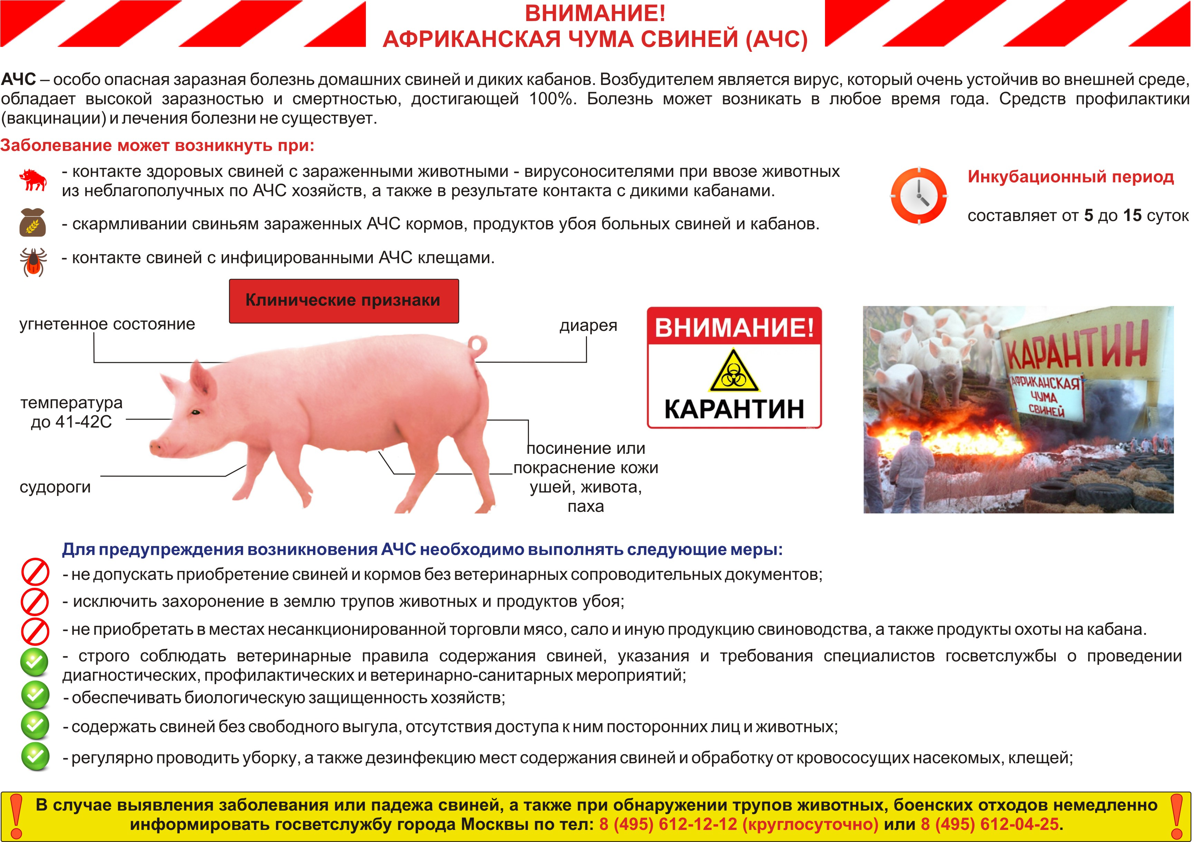
На территории Российской Федерации сохраняется неблагополучная эпизоотическая ситуация по заразным, в том числе особо опасным, болезням животных (африканская чума свиней, высокопатогенный грипп птиц, сибирская язва, заразный узелковый дерматит, бруцеллез и др.).
Основными причинами возникновения очагов заразных болезней является несоблюдение владельцами животных требований ветеринарных правил, занос инфекций с несанкционированно ввозимыми больными (инфицированными) животными, перемещение небезопасной продукции животного происхождения и кормов с неблагополучных по заразным болезням регионов, миграционные процессы диких животных (птиц), являющихся резервуаром возбудителей болезней.
В целях недопущения возникновения и распространения заразных болезней животных на территории Москвы, в соответствии с требованием Закона Российской Федерации от 14.05.1993 № 4979-I «О ветеринарии», Закона города Москвы от 29.06.2005 № 33 «Об эпизоотическом и ветеринарно-санитарном благополучии города Москвы» организации всех форм собственности и граждане, являющиеся владельцами сельскохозяйственных животных, обязаны:
• Осуществлять хозяйственные и ветеринарные мероприятия, обеспечивающие предупреждение болезней животных и безопасность в ветеринарно-санитарном отношении продукции животного происхождения;
• Содержать в надлежащем состоянии животноводческие помещения и сооружения для хранения кормов и переработки продукции животного происхождения;
• Соблюдать зоогигиенические и ветеринарно-санитарные требования при размещении, строительстве, вводе в эксплуатацию объектов, связанных с выращиванием и содержанием животных, производством, хранением продукции животного происхождения, ее переработкой и реализацией;
• Предоставлять специалистам Государственной ветеринарной службы города Москвы (далее – Госветслужба) по их требованию доступ к животным для осмотра и учета;
• Выполнять указания специалистов Госветслужбы о проведении мероприятий по профилактике болезней животных и борьбе с этими болезнями;
• В случае заболевания животных, до прибытия специалистов Госветслужбы, принимать меры по изоляции животных, подозреваемых в заболевании;
• Соблюдать установленные ветеринарно-санитарные правила перевозки и убоя животных. Ввоз/вывоз животных и кормов осуществлять строго в сопровождении ветеринарных сопроводительных документов;
• Обеспечить маркирование сельскохозяйственных животных. В случае утери или повреждения средства маркирования незамедлительно уведомлять ветеринарных специалистов Госветслужбы;
• Представлять сведения, необходимые для учета животных специалистам Госветслужбы, по перечню и в сроки, которые установлены ветеринарными правилами маркирования и учета животных;
• Не допускать убой животных вне специализированных боен. Реализацию (продажу) продукции животного происхождения (мясо и продукты убоя, молоко и молочные продукты, яйцо и др.) осуществлять после проведения специалистами Госветслужбы ветеринарно-санитарной экспертизы;
• Регулярно проводить дезинфекцию, дезинсекцию, дезакаризацию, дератизацию помещений с содержанием животных, дезинфекцию инвентаря и иметь необходимый запас дезинфицирующих средств;
• Поддерживать надлежащее ветеринарно-санитарное состояние производственных помещений, в том числе проведение мойки и дезинфекции инвентаря и оборудования;
• Обеспечить уничтожение биологических отходов (трупы животных, отходы убоя животных и переработки сырья) путем сжигания на специализированных предприятиях в сопровождении ветеринарных сопроводительных документов. Не допускать сброс трупов животных в контейнеры для ТБО, обочины дорог и их захоронение в землю;
• Не допускать загрязнения внешней среды отходами животноводства (навоз, помет, подстилка, стоки);
• В течении 24 часов извещать специалистов Госветслужбы о случаях падежа и (или) заболевания сельскохозяйственных животных (в том числе птиц), изменении в их поведении, указывающих на возможное заболевание, а также по иным вопросам, связанным с ветеринарной безопасностью, по следующим каналам оперативной связи:
- круглосуточному телефону «Горячей линии» 8 (495) 612-12-12;
- круглосуточному телефону «Контактного центра» 8 (495) 612-04-25.

Адрес страницы: http://lublino.mos.ru/directions-of-activities/veterinary-service-district/detail/12301974.html
Управа района Люблино города Москвы

